

МИНИСТЕРСТВО НАУКИ И ВЫСШЕГО ОБРАЗОВАНИЯ РОССИЙСКОЙ ФЕДЕРАЦИИ

Федеральное государственное бюджетное образовательное учреждение высшего образования

**"МИРЭА - Российский технологический университет"**

**РТУ МИРЭА**

Институт информационных технологий (ИТ)

Кафедра математического обеспечения и стандартизации информационных технологий (МОСИТ)

**ОТЧЕТ ПО ПРАКТИЧЕСКОЙ РАБОТЕ № 1**

**по дисциплине**

**«Структуры и алгоритмы обработки данных»**

**Тема: «Поразрядные операции и их применение»**

|  |  |  |
| --- | --- | --- |
| Выполнил студент группы ИКБО-68-23 |  | Федотов К.А. |
| Принял старший преподаватель |  | Скворцова Л.А. |

Москва 2024

Содержание

1. Цель работы 3

2. Задача №1 3

2.1 Постановка задачи 3

2.2 Реализация решения 3

2.2.1 Упражнение №1 3

2.2.1.1 Тестирование Упражнение №1 4

2.2.2 Упражнение №2 5

2.2.2.1 Тестирование Упражнение №2 6

2.2.3 Упражнение №3 6

2.2.3.1 Тестирование Упражнение №3 7

2.2.4 Упражнение №4 7

2.2.4.1 Тестирование Упражнение №4 7

2.2.5 Упражнение №5 8

2.2.5.1 Тестирование Упражнение №5 8

3. Задача №2 9

3.1 Постановка задачи 9

3.2 Алгоритм решения 9

3.3 Описание структуры, используемой в решении, для представления данных в оперативной памяти. 11

3.4 Тесты 12

4. Вывод 13

# **Цель работы**

Получение навыков применения поразрядных операций в алгоритмах.

# **Задача №1**

## **2.1 Постановка задачи**

Разработать программу, которая продемонстрирует выполнение упражнений варианта. Результаты выполнения упражнения выводить на монитор.

Вариант №15. Условие задания:

|  |  |  |
| --- | --- | --- |
| Упражнение 1 | Номер бита | Четыре старших бита |
| Упражнение 2 | Номер бита | 9-ый, 11-ый, 3-ий |
| Упражнение 3 | Множитель | 128 |
| Упражнение 4 | Делитель | 512 |
| Упражнение 5 | Задание для выражения | 7, 23, 26, 15 |

## **2.2 Реализация решения**

### **2.2.1 Упражнение №1**

Определить переменную целого типа, присвоить ей значение, используя константу в шестнадцатеричной системе счисления. Разработать оператор присваивания и его выражение, которое установит заданные в задании биты исходного значения переменной в значение 1, используя соответствующую маску и поразрядную операцию.

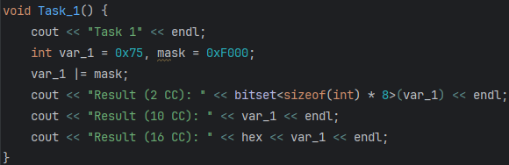

**Рисунок 1. Код решения Упражнение №1**

Этот код демонстрирует алгоритм для установки определенных битов в целочисленной переменной value с использованием маски и поразрядной операции "ИЛИ".

**int var_1 = 0x75**; - Объявляется переменная var_1 и ей присваивается значение 0x75, которое в шестнадцатеричной системе равно двоичному значению 01110101.

**int mask = 0xF000;** - Объявляется переменная mask и ей присваивается значение 0xF000, что представляет собой шестнадцатеричное число, равное двоичному значению 1111000000000000.

**var_1 |= mask;** - Выполняется поразрядная операция "ИЛИ" между var_1 и mask.

### **2.2.1.1 Тестирование Упражнение №1**

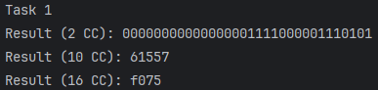

**Рисунок 2. Результаты тестирования Упражнение №1**

### **2.2.2 Упражнение №2**

Определить переменную целого типа. Разработать оператор присваивания и его выражение, которое обнуляет заданные в задании биты исходного значения переменной, используя соответствующую маску и поразрядную операцию. Значение в переменную вводится с клавиатуры.

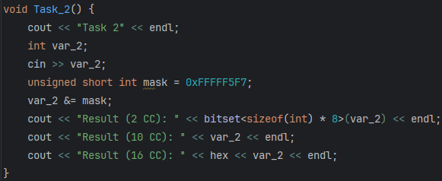

**Рисунок 3. Код решения Упражнение №2**

**int var_2;** - Объявляется целочисленная переменная var_2, в которую будет введено значение с клавиатуры.

**unsigned short int mask = 0xFFFFF5F7;** - Создается маска mask, которая в шестнадцатеричной системе счисления соответствует бинарной последовательности 11111111111111111111010111110111. Эта маска обнуляет биты 11-й, 9-й и 3-й (номера битов считаются с 0).

**var_2 &= mask;** - Применяется поразрядная операция И между var_2 и инвертированной маской ~mask. Эта операция обнуляет в var_2 только те биты, которые были установлены в 1 в маске mask, то есть 11-й, 9-й и 3-й биты.

### **2.2.2.1 Тестирование Упражнение №2**

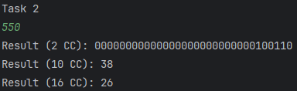

**Рисунок 4. Результаты тестирования Упражнение №2**

### **2.2.3 Упражнение №3**

Определить переменную целого типа. Разработать оператор присваивания и выражение, которое умножает и делит значение переменной на число, указанное в третьем столбце варианта, используя соответствующую поразрядную операцию. Изменяемое число вводится с клавиатуры.

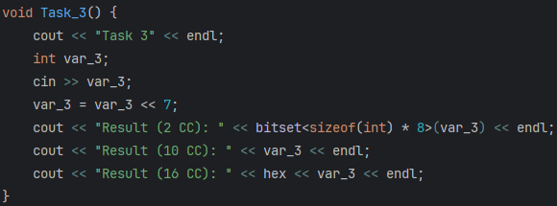

**Рисунок 5. Решение Упражнение №3**

**var_3 = var_3 << 7;** выполняет сдвиг влево на 7 битов, что эквивалентно умножению на 2^7, то есть на 128. Этот сдвиг приводит к увеличению значения var_3 в 2^7 раз, что фактически делает умножение на 128.

### **2.2.3.1 Тестирование Упражнение №3**

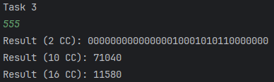

**Рисунок 6. Результаты тестирования Упражнение №3**

### **2.2.4 Упражнение №4**

Определить переменную целого типа. Разработать оператор присваивания и выражение, которое делит значение переменной на число, указанное в третьем столбце варианта, используя соответствующую поразрядную операцию. Изменяемое число вводится с клавиатуры.

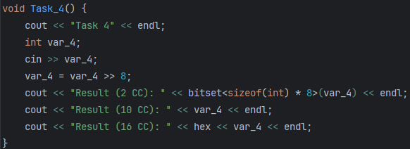

**Рисунок 7. Решение Упражнение №4**

**var_3 = var_3 >> 8;** выполняет сдвиг вправо на 8 битов, что эквивалентно делению на 2^8, то есть на 512. Этот сдвиг приводит к уменьшению значения var_3 в 2^8 раз, что фактически делает деление на 512. Каждый бит, который "выталкивается" за пределы правого конца, теряется.

### **2.2.4.1 Тестирование Упражнение №4**

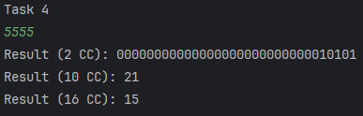

**Рисунок 8. Результаты тестирования Упражнение №4**

### **2.2.5 Упражнение №5**

Определить переменную целого типа. Разработать оператор присваивания и выражение, в котором используются только поразрядные операции. В выражении используется маска – переменная. Маска инициализирована единицей в старшем разряде. Изменяемое число вводится с клавиатуры.

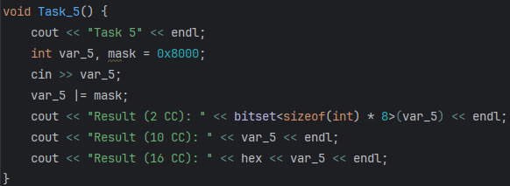

**Рисунок 9. Решение Упражнение №5**

**int mask = 0x8000;** - Инициализируется переменная mask значением 0x8000. Это маска, которая имеет только старший бит установленный в 1.

**Var_5 = var_5 | mask;** - Выполняется операция поразрядного ИЛИ между var_5 и mask. Эта операция устанавливает старший бит переменной var_5 в 1, если он был 0, оставляя все остальные биты неизменными.

### **2.2.5.1 Тестирование Упражнение №5**

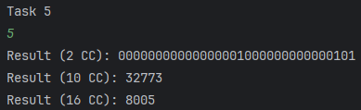

**Рисунок 10. Результаты тестирования Упражнение №5**

# **3. Задача №2**

## **3.1 Постановка задачи**

Реализовать задачу по сортировке данных файла, используя для представления данных файла (107 семизначных чисел) в памяти, массив битов.

**Дано**: Файл, содержащий не более n (n=107) целых положительных чисел, каждое из которых семизначное число, т.е. принадлежит диапазону [1000000..9999999] и среди них нет повторяющихся.

**Результат**: упорядоченный по возрастанию список чисел, сохраненных в файле.

**Ограничения**:

- Доступной оперативной памяти 1МБ.

- Дисковая память неограниченна.

- Время выполнения программы 10 секунд.

## **3.2 Алгоритм решения**

Для решения данной задачи будет использоваться бит массив. При использовании битового массива для представления сортируемых чисел, программу можно представить как последовательность из трех задач:

1. Инициализация бит массива нулевыми значениями.

2. Считывание целых чисел из файла и установка в 1 соответствующих бит.

3. Формирование упорядоченного выходного файла путем последовательной проверки бит массива и вывод в файл номеров тех бит, которые установлены в 1.

*Листинг 1 – Исходный код программы для Задания 2*

|  |
| --- |
| #include <iostream>  #include <fstream>  #include <bitset>  #include <ctime>  #include <cstdlib>  #include <chrono>  using namespace std;  using namespace chrono;  void Task2()  {  int option = 1000;  const long int size = 10000000; // Размер std::bitset (10^7 бит)  bitset<size>* numbers = new bitset<size>; // Используем std::bitset для хранения битов  long int input;  ofstream outfile("sortedList.txt");  cout << "Enter seven digit numbers one by one (0 to complete):" << endl;  while (true) {  cin >> input;  if (input == 0) {  break;  }  if (input >= size / 10 and input <= 9999999) {  numbers->set(input - 1, 1);  }  else {  cout << "Only seven digit numbers!" << endl;  }  }  char spam;  cout << "Need to enter an additional " << option << " seven-digit numbers? (y/n):";  cin >> spam;  if (spam == 'y' or spam == 'Y') {  srand(static_cast<unsigned int>(time(nullptr)));  for (long int i = option; i > 1; i--) {  long int random_input = ((size / 10) * (1 + rand() % (8))) + ((rand() % (i + 1)) * (990));  numbers->set(random_input, 1);  }  }  auto start_time = high_resolution_clock::now();  for (long int i = 0; i < size; i++) {  if (numbers->test(i)) {  outfile << i + 1 << endl;  }  }  auto end_time = high_resolution_clock::now();  auto exec_time = duration_cast<milliseconds>(end_time - start_time);  outfile.close();  cout << "The sorting result was written to a file." << endl;  cout << "Time spent on execution " << exec_time.count() << " milliseconds." << endl;  }  int main() {  Task2();  return 0;  } |

## **3.3 Описание структуры, используемой в решении, для представления данных в оперативной памяти.**

В данной работе используется структура std::bitset - это структура данных в C++, предназначенная для представления фиксированного числа битов в памяти. Она обеспечивает эффективное и удобное управление битами, где каждый бит может быть установлен в 0 или 1. Важные характеристики std::bitset:

Фиксированный размер: Размер std::bitset фиксирован во время компиляции и не может изменяться во время выполнения программы. Например, std::bitset<8> будет иметь 8 битов.

Поразрядные операции: std::bitset поддерживает поразрядные операции, такие как "И", "ИЛИ", "Исключающее ИЛИ" и др., что позволяет легко выполнять битовые операции.

Легкий доступ: Каждый бит в std::bitset имеет индекс, который можно использовать для доступа к нему. Например, myBitset[3] обратится к третьему биту в myBitset.

Удобное использование: std::bitset часто используется для флагов, битовых масок и других задач, связанных с битами.

## **3.4 Тесты**

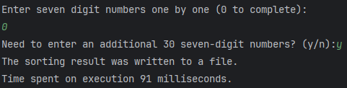

**Рисунок 6. Результат выполнения на 30 значениях**

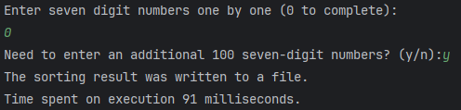

**Рисунок 7. Результат выполнения на 100 значениях**

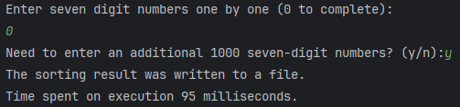

**Рисунок 8. Результат выполнения на 1000 значениях**

# **4. Вывод**

В результате выполнения работы я:

1. Освоил алгоритмы работы с поразрядными операциями и их реализацию на языке программирования C++

2. Научился программировать автоматическое тестирование простых программ